Аналіз роботи Сарненського районного ліцею «Лідер» за 2020-2021 навчальний рік

Аналіз організації системи управління закладом
Інноваційна за змістом і характером динаміка світових тенденцій розвитку освітніх процесів вимагає від України вибору випереджальної моделі подальшого поступу та мобілізації освітніх ресурсів в умовах виклику всесвітньої пандемії COVID-19. Масштабність і новизна історичних викликів ХХІ століття обумовлюють необхідність прогнозування інноваційного розвитку середньої освіти, забезпечення кардинальних змін у змістових, технологічних, управлінських домінантах, спрямованих на виховання конкурентно спроможної, соціально мобільної особистості. Важливо перейти від школи, яка дає дітям знання у звичайних умовах, до школи, яка вчить здобувати знання та набувати ключових компетентностей в умовах дистанційного навчання.
Нова українська школа — це школа для життя у XXI столітті. Освітянські реформи на сучасному етапі розглядають учня як особистість - інноватора, що володіє ключовими компетентностями. Це – особистість проінформована, обізнана у певних питаннях, вміє орієнтуватися та адаптуватися до нових викликів часу. Важливо в нинішньому часі виховувати молодь на загальнолюдських цінностях, навчити її критично мислити, щоб захиститися від непотрібної та негативної інформації, переосмислювати все, до чого доторкається дитяча цікавість, з огляду на те, як це вплине на їх життя та здоров’я.
Протягом 2020-2021 начального року робота ліцею спрямована на виконання:
- Конституції України;
- Законів України: "Про освіту”; "Про загальну середню освіту”; "Про Національну програму інформатизації”; "Про сприяння соціальному становленню та розвитку молоді в Україні”; "Про молодіжні та дитячі громадські організації”; "Про охорону дитинства”;
- Національної Програми "Освіта України ХХІ століття”;
- Національної доктрини розвитку освіти;
- Національної Програми "Діти України”;
- Державних стандартів початкової, базової і повної загальної середньої освіти;
- Конвенції про права дитини; реалізацію:
- сучасної державної політики в освітянській галузі на основі державно-громадської взаємодії з урахуванням сучасних тенденцій розвитку освіти та потреб учасників освітнього процесу;
- нормативно-правових актів щодо розвитку освітньої галузі; створення:
- належних умов для розвитку доступної та якісної системи освіти школи;
- умов рівного доступу до освіти;
- гуманних відносин в освітньому закладі;
- сприятливих умов для підтримки та розвитку обдарованих учнів;
- належних умов для соціально-психологічного захисту учасників освітнього процесу;
- необхідної матеріально-технічної бази; забезпечення:
- стабільного функціонування навчального закладу;
- розвитку мережі навчального закладу з урахуванням потреб споживачів, суспільних запитів і державних вимог;
- суттєвого зростання якості освіти;
- наукового підходу до виховання та соціалізації дітей і підлітків.
Педагогічний колектив ліцею в минулому навчальному році проводив послідовну і цілеспрямовану роботу по виконанню завдань, визначених основними законодавчими та нормативними документами освітньої галузі, зокрема пов’язаними з реформою освіти: Законом України «Про освіту», «Про повну загальну середню освіту», концептуальними засадами Нової української школи, новим Державним стандартом початкової освіти, власною Концепцією та Програмою розвитку навчального закладу, перспективним та річним планом роботи школи, забезпечував оновлення змісту, форм і методів навчання, вдосконалення освітнього процесу та його результативність.
Працівники ліцею - це команда, яка злагоджено працює для досягнення успіху.
Керівник педагогічної команди - директор - забезпечує кооперацію зусиль учителів та батьків і відповідає за результати колективної роботи всієї команди. Головним завданням директора є захист прав і інтересів дітей. Головною метою роботи педагогічної родини є досягнення такого рівня розвитку і навченості дитини, який відповідатиме її індивідуальним можливостям.
Основна мета діяльності школи, у 2020/2021 навчальному році:
- створення умов для навчання учнів школи, забезпечення реалізації прав громадян на здобуття базової та повної загальної середньої освіти;
- вдосконалення педагогічної системи школи відповідно до запитів батьків та учнів;
- забезпечення функціонування та розвитку школи , підвищення якості освіти та ефективності виховання і розвитку учнів.
У 2020/2021 н. р. освітня діяльність педагогічного колективу Сарненського районного ліцею «Лідер» була спрямована на створення сприятливих умов для особистісного розвитку й творчого зростання педагога та учня з опорою на модель компетентісного підходу в освітньому процесі та для максимальної самореалізації кожного учасника процесу шляхом задоволення потреб у самовдосконаленні
Робота педагогічного колективу була направлена на реалізацію та виконання таких завдань:
- забезпечення необхідних умов щодо поетапної реалізації нових Типових навчальних планів та програм, реалізації освітньої програми ліцею «Лідер»;
- професійне вдосконалення вчителів через систему атестації, курсову підготовку, долучення до творчих конкурсів, онлайн-зустрічей, конференцій тощо;
- залучення всіх педагогів ліцею до участі в роботі вебінарів, районних методичних об’єднань, творчих груп, до проведення методичних тижнів, днів, навчальних семінарів, тренінгів;
- впровадження експериментальних інтегрованих курсів в 10-х та 11-х класах;
- вивчення потреб і надання практичної допомоги молодим спеціалістам та іншим педагогічним працівникам, у тому числі, в період підготовки їх до атестації;
- сприяння поширенню педагогічного досвіду вчителів ліцею у фахових виданнях, на освітніх порталах, блогах, сайтах;
- організація внутрішкільного контролю (додатки №2, 3)
- підвищення якості знань учнів з базових предметів;
- поглиблення змісту загальноосвітньої підготовки учнів з окремих предметів навчального плану шляхом організації роботи факультативів, гуртків, виділення годин на підсилення предметів;
- забезпечення якісного моніторингу рівня навчальних досягнень учнів ліцею;
- подальше вдосконалення системи підготовки випускників до виконання тестових завдань під час проведення кампанії ЗНО-2021;
Впродовж року на засіданнях педагогічної ради обговорювалися такі питання:
- особливості організації освітнього процесу в 2020-2021 н.р., впровадження інноваційних технологій у формуванні компетентного ліцеїста;
- підготовка та проведення моніторингу навчальних досягнень випускників ліцею;
- аналіз навчальних досягнень учнів за ІІ семестр та рік;
- вивчення та обговорення нормативних документів з питання організованого закінчення навчального року, підготовки і проведення державної підсумкової атестації, ДПА (у формі ЗНО);
- підсумки атестації вчителів;
- результати внутрішкільного контролю за станом викладання навчальних предметів, виконання навчальних планів та програм у 2020-2021 навчальному році, освітньої програми ліцею;
Також одним із головних завдань роботи було: підтримка інноваційної діяльності вчителів, забезпечення професійною інформацією, підтримка в підготовці до атестації, організація підвищення кваліфікації вчителів, діагностична діяльність щодо якості навчання на уроках та факультативах.
Система внутрішньошкільної методичної роботи реалізовувалась через різноманітні форми а саме: тренінги, практичні-консультації, консультації фахівців, навчальні семінари, огляд методичної літератури з проблемної теми, аналіз конкретних педагогічних ситуацій, психологічні розвантаження. Усе це сприяло розвитку в педагогів комунікативних навичок, регулюванню самооцінки особистості, підтримувало діловий тонус учителя.

За результатами реалізації навчально-методичної роботи досягнуто:
- створення належних умов для розроблення й застосування педагогічних інновацій, а саме: ліцей «Лідер» є учасником
- Дослідно-експериментальної роботи регіонального рівня з теми «Компетентнісно зорієнтовані технології розвитку особистості в контексті Нової української школи»;
- Всеукраїнського фестивалю «STEM – весна – 2020» у Рівненській області;
- налагоджено проведення річного циклу загальношкільних заходів з використанням інформаційних технологій: методичних, виховних, ЦЗ; батьківських зборів; консиліумів, олімпіад; друк додатків до свідоцтв 9-х, 11-х класів; реєстрація учнів на ЗНО; організація вступу в ліцей;
- забезпечено посеместровий і річний: діаграмний аналіз рівня навченості учнів (моніторинг); статистичні звіти, система ІСУО;
- використання в освітньому процесі педагогічних технологій( інформаційні технології; креативне виховання, розвиток творчих здібностей, інформаційні технології в управлінській діяльності, особистісно зорієнтована технологія навчання, проектна технологія, технологія розвитку критичного мислення, технологія діалогу культур, технологія розвитку критичного мислення завдяки читанню й письму, інтерактивні технології).
Упровадження інноваційних технологій в освітній процес найбільш підходить для реалізації стратегічних завдань ліцею, так як вони спрямовані на реалізацію діяльнісного, компетентнісного, та особистісно-зорієнтованого підходів. Важливою умовою створення інноваційного освітнього середовища є використання вчителями здобутків педагогічного досвіду та досягнень психолого-педагогічної науки, а також презентація свого досвіду на рівні ліцею, регіону, України.
З метою виявлення рівня ефективності навчального процесу адміністрацією ліцею щорічно здійснюється моніторинг якості освітнього процесу на шкільному рівні, результати узагальнюються у підсумкових наказах по ліцею, розглядаються педагогічною радою.
Контингент учнів 05.09.2020 року: 265 учнів
8-А | 8-Б | 8-В | 9-А | 9-Б | 10-А | 10-Б | 10-В | 10-Г | 11-А | 11-Б | 11-В | 11-Г | 11-Д
21 | 19 | 18 | 23 | 24 | 21 | 20 | 17 | 19 | 18 | 18 | 16 | 15 | 16

Контингент учнів 01.06.2021 року: 264учнів
8-А | 8-Б | 8-В | 9-А | 9-Б | 10-А | 10-Б | 10-В | 10-Г | 11-А | 11-Б | 11-В | 11-Г | 11-Д
21 | 19 | 18 | 23 | 24 | 21 | 20 | 16 | 19 | 18 | 18 | 16 | 15 | 16
Основними напрямками моніторингових досліджень в цому році визначено: якість освітнього процесу, забезпечення послідовності навчання в 8,9-х класах, готовність вчителів до інноваційної діяльності, рівень сформованості ключових компетентностей учнів, результативність участі випускників у зовнішньому незалежному оцінюванні у порівнянні з річним оцінюванням навчальних досягнень учнів, рівень діагностико-корекційної роботи, зорієнтованість учнів 8-х класів у виборі профілю навчання.
Щорічно видаються накази про рівень навчальних досягнень учнів за І семестр, ІІ семестр та навчальний рік; розробляється рейтинг класів, учнів ліцею в цілому.
Порівняльний аналіз успішності за І семестр 2020-2021 н.р.
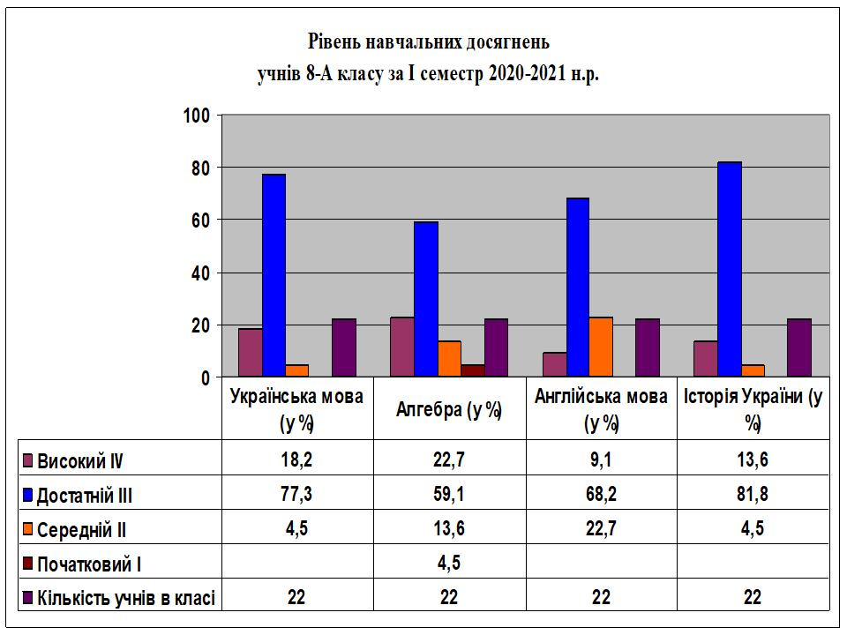
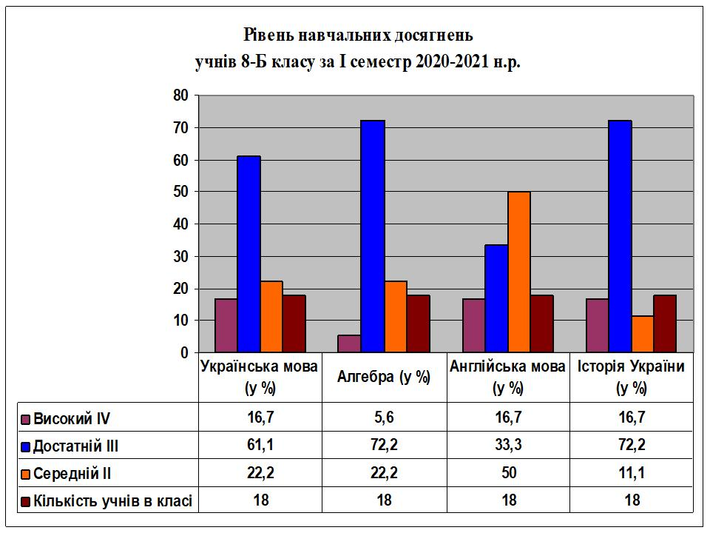
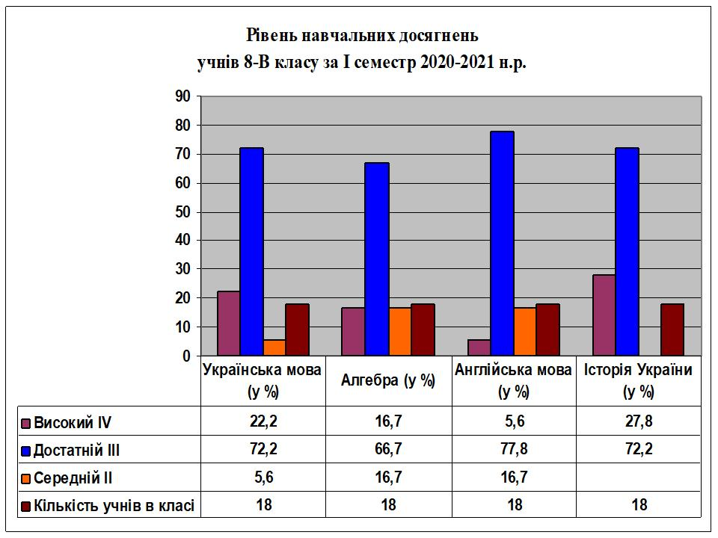
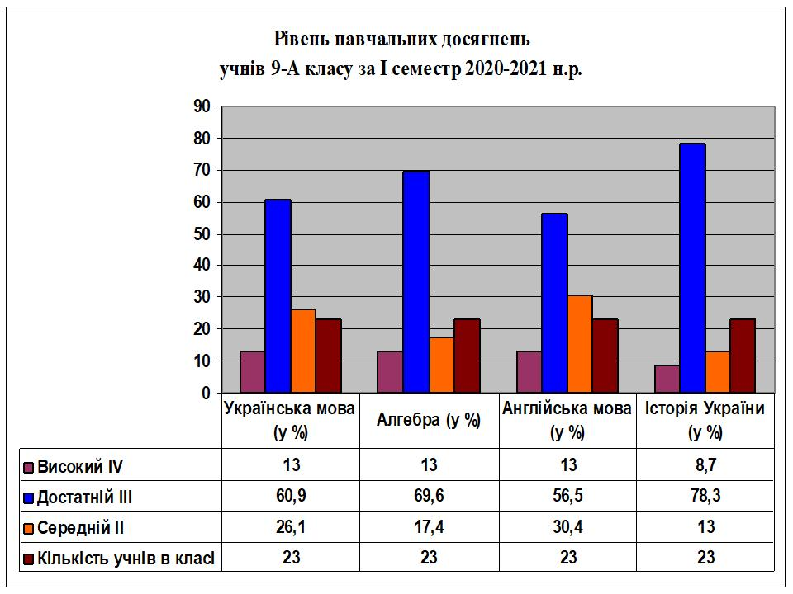
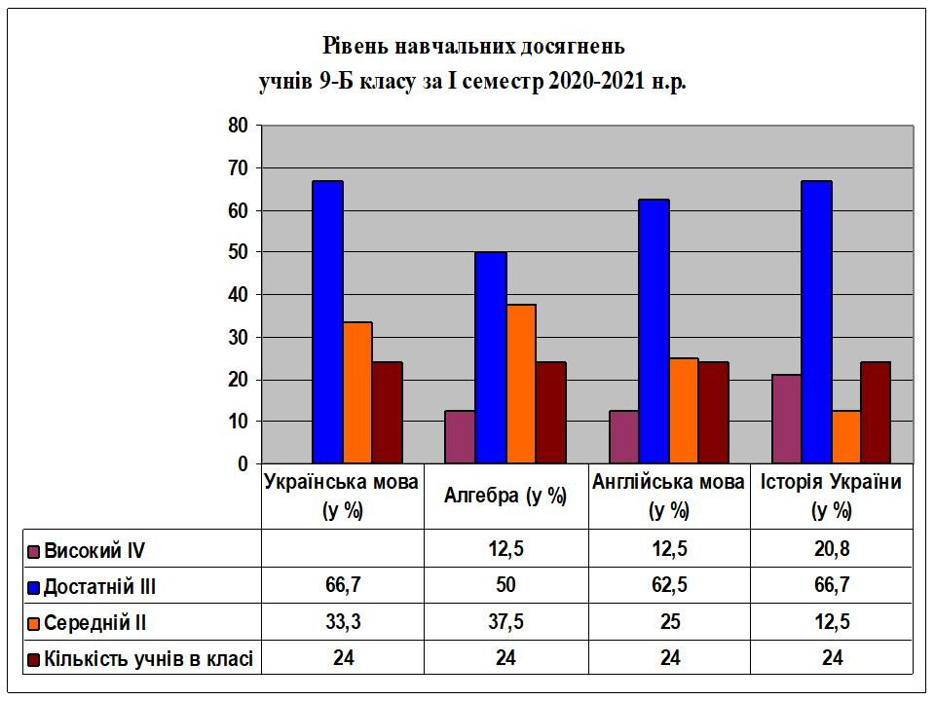
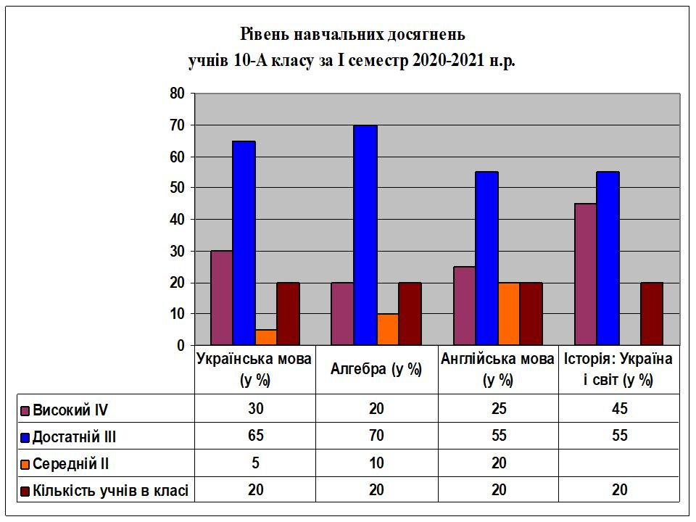
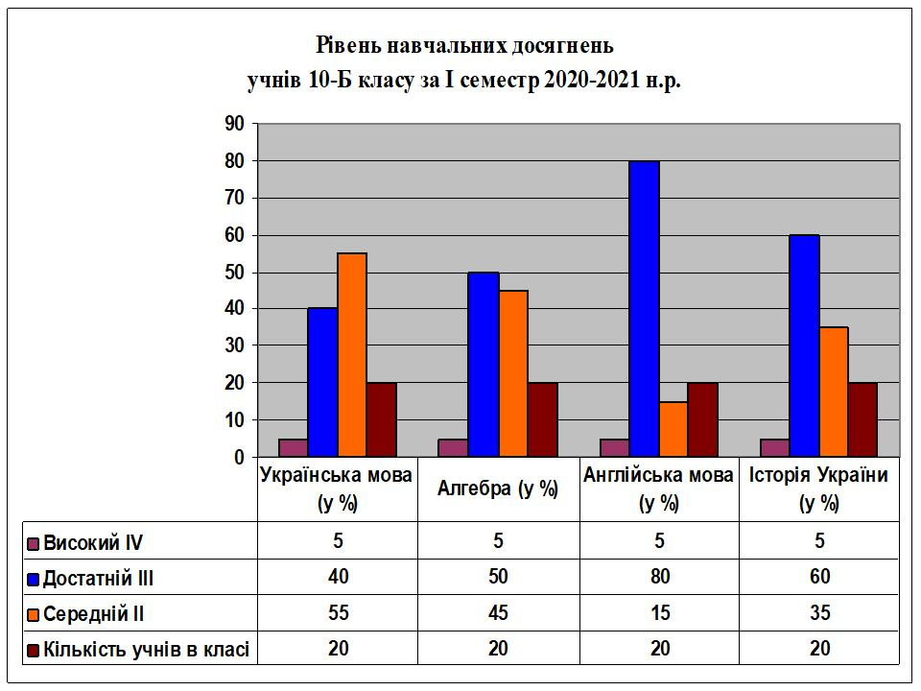
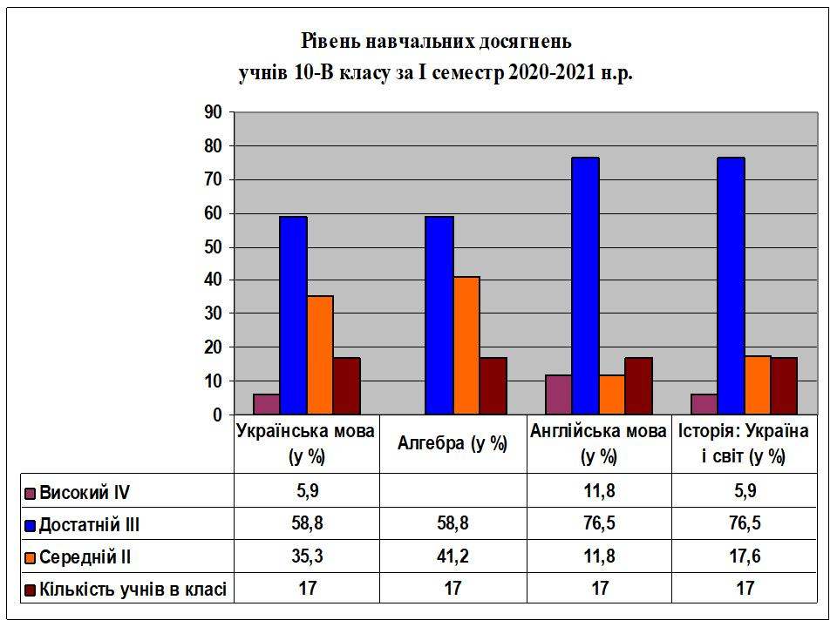
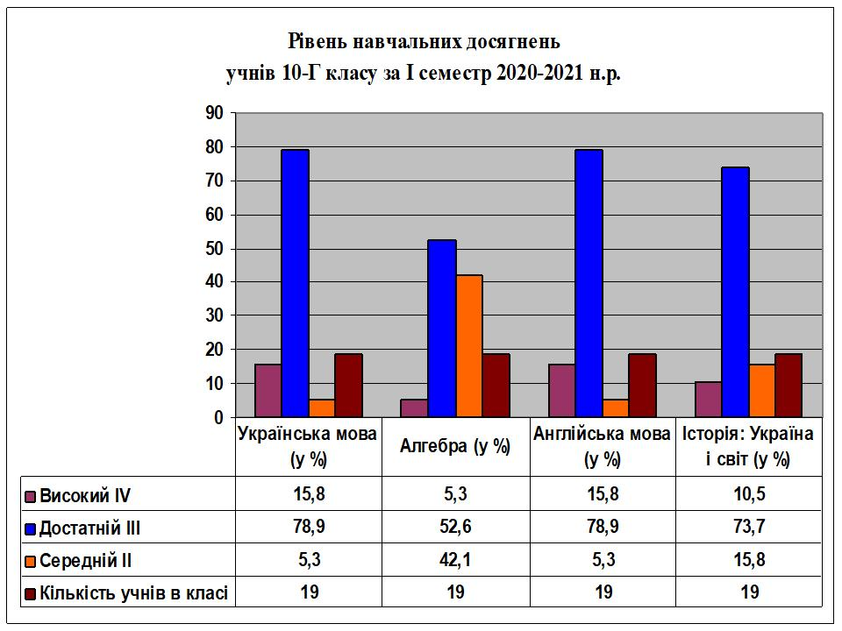
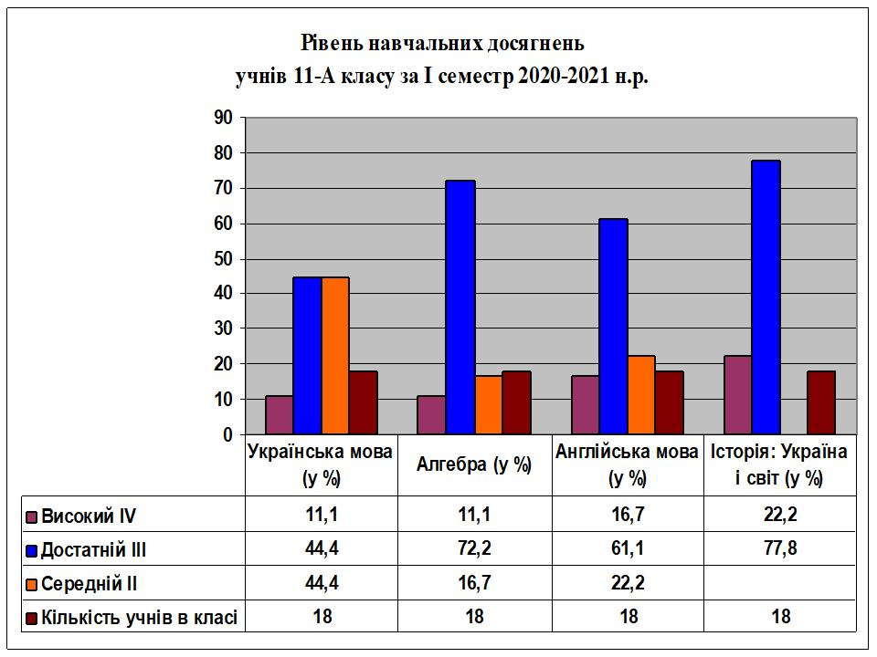
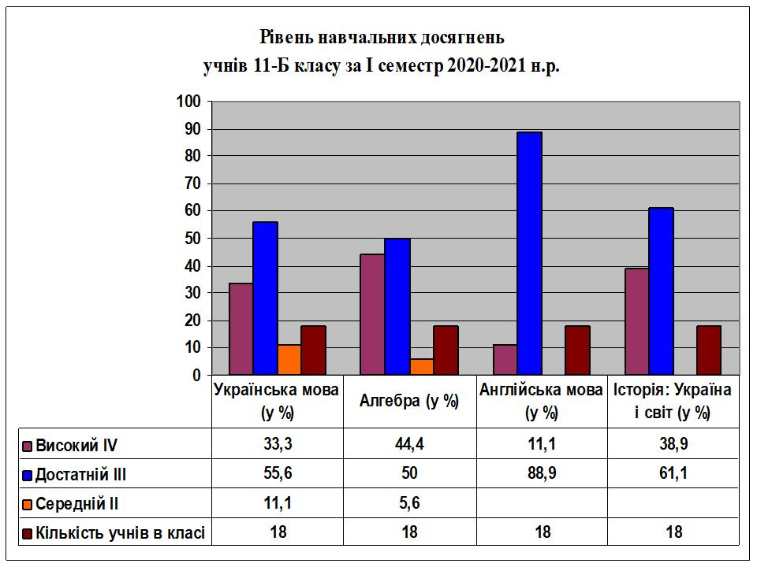
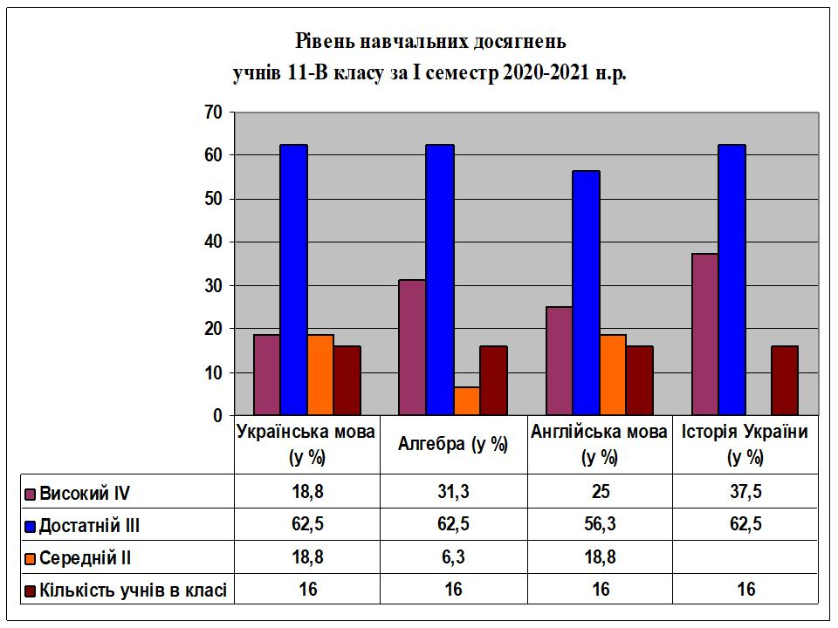
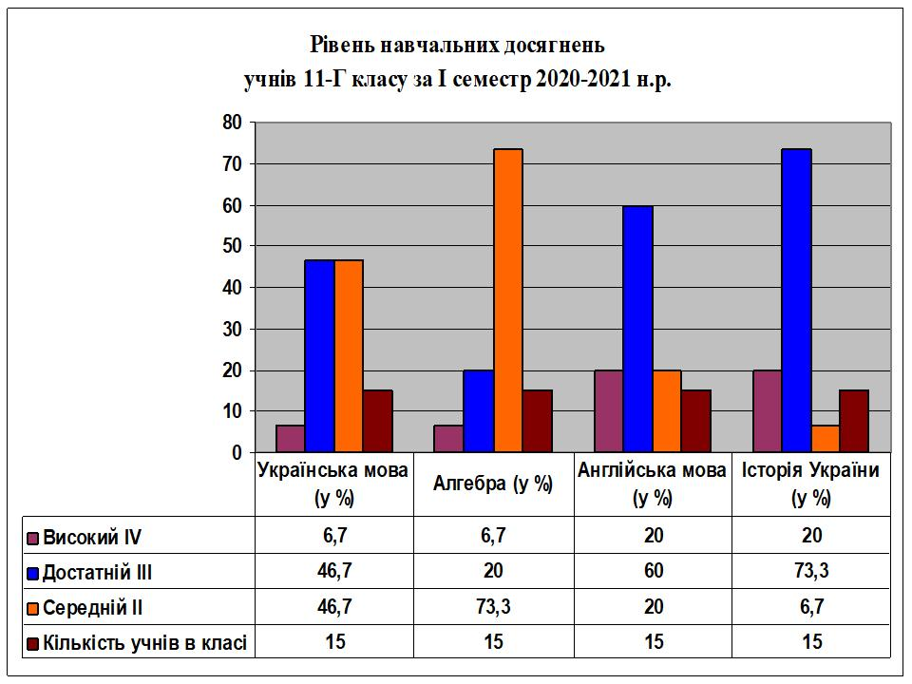
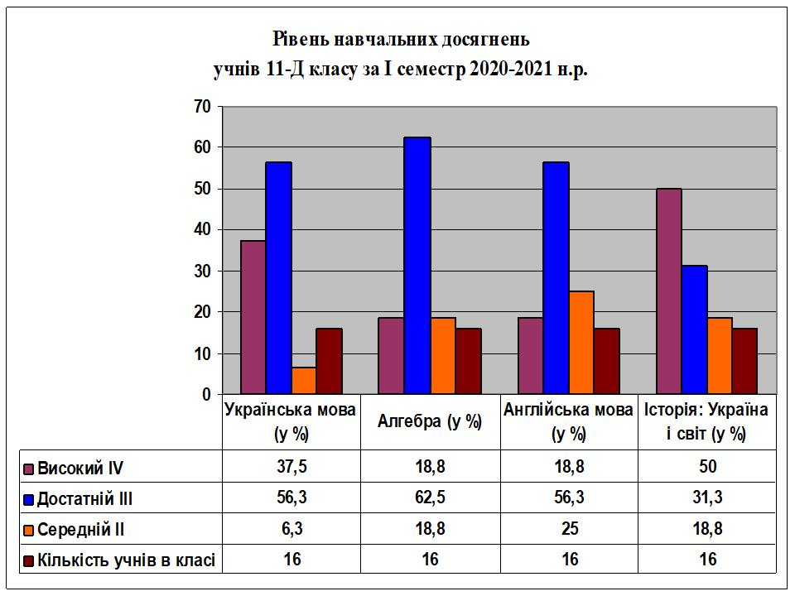
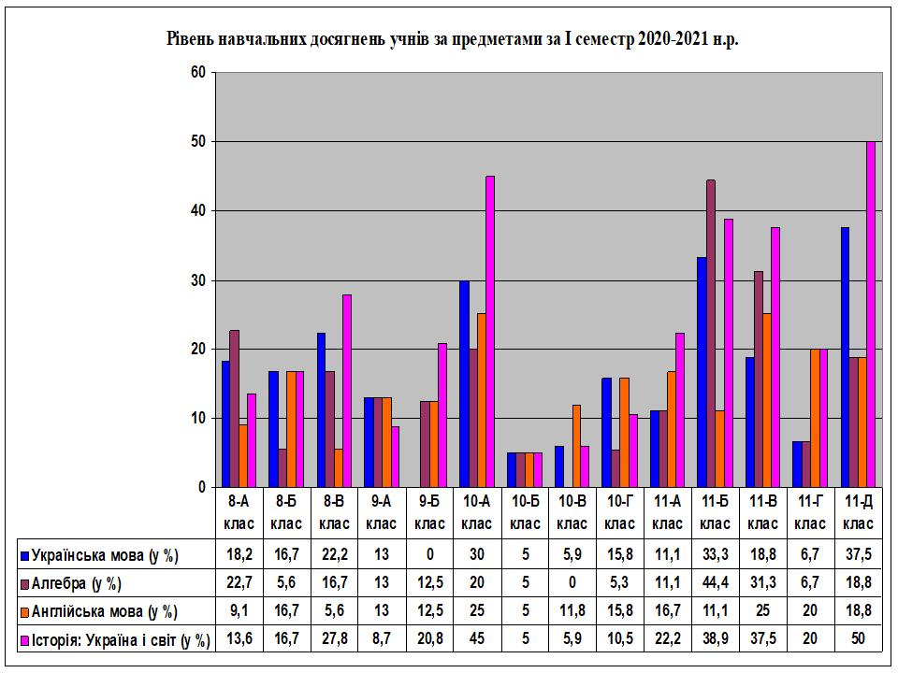
З метою вивчення якісного рівня засвоєння учнями знань з різних предметів в ліцеї проводиться моніторинг рівня навченості учнів з чотирьох базових предметів інваріантної складової навчальної частини визначених дирекцією для кожного класу на 2020-2021 н.р.
У ліцеї проводиться щорічна робота щодо підготовки випускників до зовнішнього незалежного оцінювання навчальних досягнень з базових предметів, яка передбачає ознайомлення учнів з методичними порадами та інформаційними матеріалами, програмами з предметів, проведення консультацій, забезпечення участі у пробному тестуванні. Видаються всі необхідні накази з питань організації ЗНО, призначаються відповідальні особи, проводиться моніторинг участі учнів 11-х класів у ЗНО. В цьому навчальному році розроблено заходи по підготовці до ЗНО-2021, постійно оновлюються матеріали на сайті ліцею, своєчасно та якісно проведено реєстрацію учнів для участі в ЗНО-2021.
В І семестрі в 11-х класах були проведенні контрольні зрізи із предметів: українська мова, математика, історія України, англійська мова.
Узагальнення якісної успішності результатів контрольних зрізів учнів 11-х класів за І семестр 2020-2021 н.р.
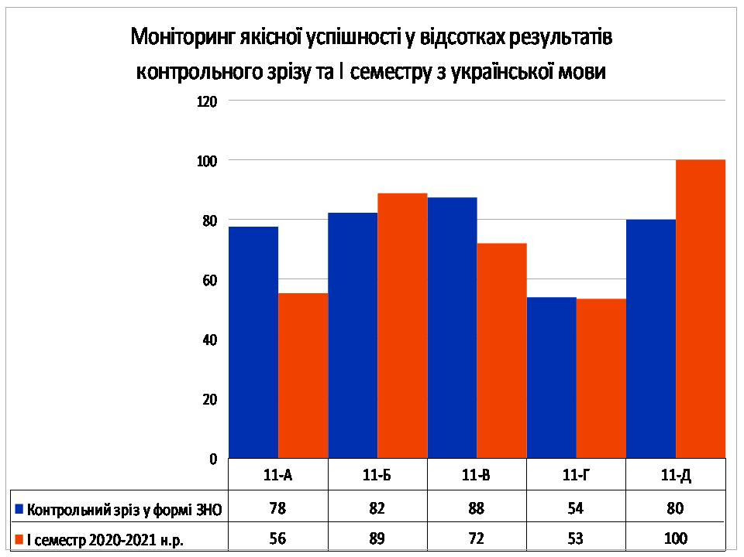
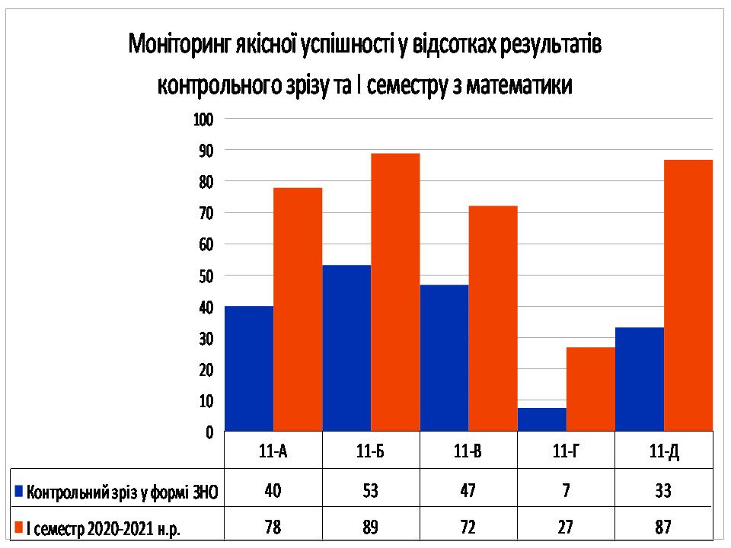
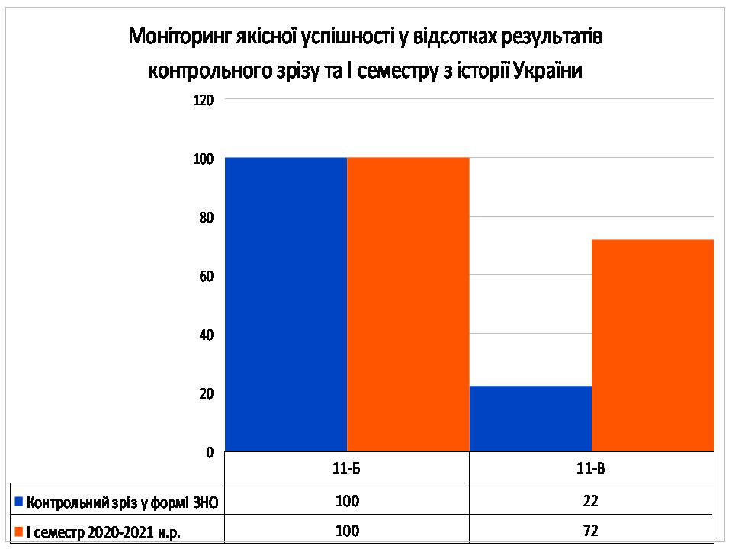
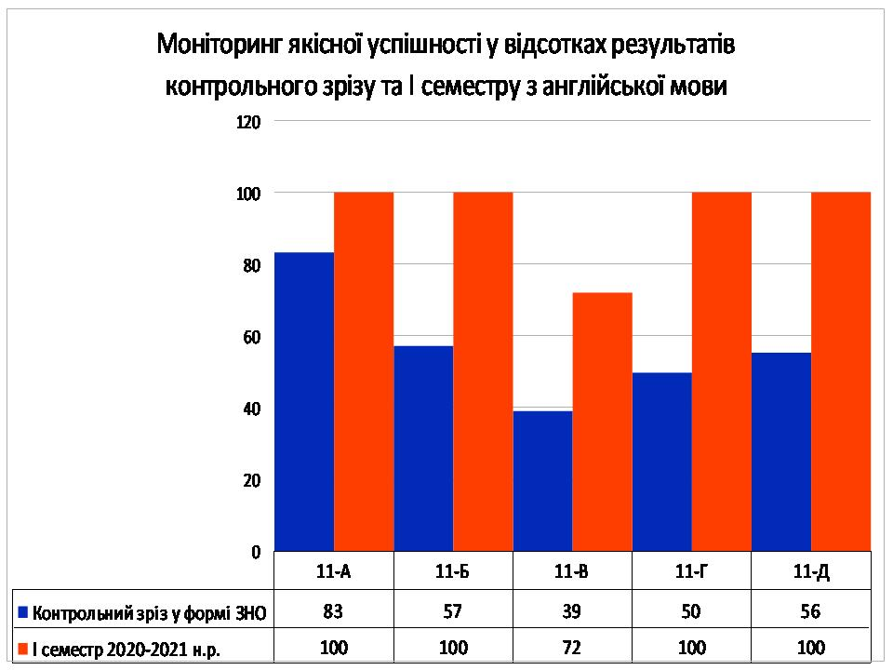
Моніторинг якості навчальних досягнень учнів ліцею за підсумками 2020-2021 н.р. показав, що 50 % учнів ліцею мають високий і достатній рівень навчальних досягнень.
Учнів | Клас | К-ть учнів | Високий  рівень |  | Достатній  рівень |  | Середній рівень
247 | 8 | 58 | 1 |  | 23 |  | 34
247 | 9 | 47 | 1 |  | 23 |  | 23
247 | 10 | 76 | 4 |  | 31 |  | 41
247 | 11 | 83 | 6 |  | 43 |  | 34
Всього: |  | 264 | 12 |  | 120 |  | 132

Охоплення учнів ліцею профільним навчанням у 2020-2021 н.р.
Профільний предмет: історія України (10 кл. – 20 учнів, 11 кл. – 31 учень, всього – 51 учень); математика (10 кл. – 23 учні, 11 кл. – 36 учнів, всього – 59 учнів); українська мова (10 кл. – 34 учні, 11 кл. – 16 учнів, всього – 50 учнів).
Предмети, які вивчаються поглиблено: математика (8 кл. – 21 учень, 9 кл. – 23 учні, всього – 44 учні).
Кількість класів з профільними предметами – 9, у них учнів – 160, з поглибленим вивченням математики – 2, у них учнів – 44.
Управлінська діяльність адміністрації закладу, щодо стану викладання предметів відповідно до основних положень Державного стандарту, в достатній мірі відповідає вимогам чинного законодавства.
Внутрішкільний контроль та перевірки свідчать про те, що особливу увагу педагогічний колектив ліцею приділяє підвищенню результативності уроку, забезпеченню усвідомлення учнями необхідності отримання знань, системності знань учнів, виробленню на уроках, різних заняттях практичних і пізнавальних умінь, здійсненню самостійної роботи та організації виконання домашніх завдань, здатності до самоорганізації, саморозвитку, застосуванню прийомів, що сприяють підвищенню навчальних досягнень ліцеїстів, розвитку творчих нахилів, зокрема, під час дистанційного навчання.
З метою з’ясування рівня виконання завдань Державного стандарту було проведено тематичні перевірки щодо дотримання принципу наступності при переході учнів з 7-го до 8-го класу, щодо створення комфортних умов для навчання в ліцеї восьмикласників.
Все це обговорюється на психолого-педагогічному консиліумі.
На постійному контролі знаходиться стан виконання затвердженого навчального плану (розділ освітньої програми), ведеться щоденний облік проведених занять інваріантної та варіативної складової у класних журналах.
Особлива увага приділялася самоосвіті педагогів. Курсова підготовка здійснювалась у 2020-2021 н.р. згідно з планом підвищення кваліфікації. Всі курси підвищення кваліфікації вчителі проходять в режимі онлайн на платформі https://meet.google.com/, які проводять методисти РОІППО. Також свою фахову майстерність вчителі підвищують, проходячи онлайн-навчання на інших освітніх платформах, про що свідчать їх сертифікати:
Колоїз Т.Г. | Вебінар “Створення онлайнового освітнього середовища під час карантинних заходів” |  | https://naurok.com.ua/webinar/organizaciya-  distanciynogo-navchannya-u-krizovih  -umovah-za-rezultatami-1-go-tizhnya
 | Участь в онлайн – конференції «Мислення логічне, креативне, критичне.» |  | https://naurok.com.ua/conference/thinking/study
 | Вебінар “Онлайн – тести як інструмент перевірки знань в умовах дистанційного та стаціонарного навчання. Як зробити свої тести надсучасними.” |  | https://vseosvita.ua/webinar/onlajn-testi-ak-instrument-perevirki-znan-v-umovah-distancijnogo-ta-stacionarnogo-navcanna-ak-zrobiti-svoi-testi-nadsucasnimi-185.html
Іщук О.Р. | Вебінар «Використання проектних технологій на уроках гуманітарного циклу» |  |  | Платформа журналу «Зарубiжна лiтература в школах України»
 | Вебінар «Як знайти себе в іншосвіті, або Фентезі в школі» |  |  | Платформа журналу «Зарубiжна лiтература в школах України»
 | Вебінар Лариси Ціпов’яз «Як ігри допоможуть організувати ефективне навчання після карантину». |  |  | Платформа журналу «Зарубiжна лiтература в школах України»
 | Вебінар «Інтегроване навчання: заборонити неможна впроваджувати» |  |  | платформа «Всеосвіта»
 | Інтернет-конференція «Мислення логічне, креативне, критичне» |  | https://naurok.com.ua/conference/thinking/study
 | Вебінар «Від "А"до "Я": використання освітніх онлайн-інструментів як ефективна організація навчального співробітництва» |  |  |  |  |  | платформа «На урок»
Карпюк Г.П. | Вебінар. На урок.Організація дистанційного навчання в кризових умовах за результатами 1-го тижня. |  | https://naurok.com.ua/webinar/organizaciya-distanciynogo-navchannya-u-krizovih-umovah-za-rezultatami-1-go-tizhnya
 | Вебінар. На урок. Як організувати дистанційне навчання за допомогою найпростіших онлайн- ресурсів. |  | https://naurok.com.ua/webinar/yak-organizuvati-distanciyne-navchannya-za-dopomogoyu-nayprostishih-onlayn-resursiv
 | Вебінар. Всеосвіта.  Підвищення рівня цифрової грамотності педагогічних працівників. Можливості платформи "Всеосвіта" для дистанційного навчання |  | https://vseosvita.ua/webinar/pidvisenna-rivna-cifrovoi-gramotnosti-pedagogicnih-pracivnikiv-mozlivosti-platformi-vseosvita-dla-distancijnogo-navcanna-184.html.
Майданець  meet.google.com/aca-szno-bfn  Н.С. | - Конференція « Інтернет -ресурси у навчальному процесі» (14 березня).  - Вебінар « Як організувати дистанційного навчання за допомогою найпростіших онлайн - ресурсів»  - Вебінар «Використовувати сервісу Zoom для проведення дистанційних занять» ( 25 березня).  - Вебінар « Інтернет – середовище для професійного розвитку вчителів математики» (7 квітня).  - Вебінар « Підвищення рівня цифрової грамотності педагогічної працівників. Можливості платформи «Всеосвіта» для дистанційного навчання» ( 4 травня).  - Вебінар « Як організувати дистанційне узагальнення знань та підбити підсумки навчального року» (20 травня).  - Вебінар із теми “Медіаграмотність: соціальні мережі в саморозвитку учасників освітнього процесу”.  - Курси підвищення кваліфікації з використанням сервісу Meet . Онлайн – лекція «Підвищення  - професійного рівня та педагогічної майстерності» (Крутова Н. І.), онлайн – лекція « Розвитокінформаційно – цифрової компетентності» ( Марченко О. М.), онлайн – лекція « Методика використання прикладних задач у шкільному курсі математики» ( Королюк А. П.), онлайн – лекція « Сучасні підходи з використанням наскрізних змістових ліній на уроках математики» ( Крутова Н. І.).  - Онлайн – семінар для вчителів – екзаменаторів, які перевірятимуть відкриту частину робіт учасників ЗНО з математики ( за участю заступника директора ЛРЦОЯО Миляника А.І.).  - Онлайн-зустріч обласної творчої групи учителів математики з теми: "ЗНО з математики: підготовка, типові помилки та рекомендації" .
Кузьмич Н.Є. | Вебінар “Як організувати дистанційне узагальнення знань та підбити підсумки навчального року” (Кузьмич Н.Є., учасник) |  |  |  |  | Освітня платформа “На урок”
 | Вебінар “Скринкасти, або форму і методи подачі навчального матеріалу під час дистанційного навчання (Кузьмич Н.Є., учасник) |  |  |  |  | Освітня платформа “На урок”
Басова О.М.  Климчук В.П. | Онлайн-тести: варіанти завдань для ефективної взаємодії |  | https://naurok.com.ua/webinar/onlayn-testi-varianti-zavdan-dlya-efektivno-vzaemodi
 | Як налагодити ефективне онлайн-навчання та покращити комунікацію з учнями в умовах карантину |  | https://naurok.com.ua/webinar/yak-nalagoditi-efektivne-onlayn-navchannya-ta-pokraschiti-komunikaciyu-z-uchnyami-v-umovah-karantinu
 | Онлайн-тести «На Урок» для дистанційної роботи |  | https://naurok.com.ua/webinar/onlayn-testi-na-urok-dlya-distanciyno-roboti
 | Використання сервісу Zoom для проведення дистанційних занять |  | https://naurok.com.ua/webinar/vikoristannya-servisu-zoom-dlya-provedennya-distanciynih-zanyat
 | Створення онлайнового освітнього середовища під час карантинних заходів |  | https://naurok.com.ua/webinar/stvorennya-onlaynovogo-osvitnogo-seredovischa-pid-chas-karantinnih-zahodiv
 | Використання онлайн-тестів для організації дистанційного навчання в умовах карантину |  | https://vseosvita.ua/webinar/vikoristanna-onlajn-testiv-dla-organizacii-distancijnogo-navcanna-v-umovah-karantinu-166.html
 | Практичні поради щодо організації дистанційного навчання під час карантину |  | https://vseosvita.ua/webinar/prakticni-poradi-sodo-organizacii-distancijnogo-navcanna-pid-cas-karantinu-163.html
Крат Н.В. | Вебінар з теми «Як розробити систему якості освіти у школі» |  | MCFR Цифрове видавництво
 | Вебінар з теми «Організація роботи школи в умовах карантину: нормативні орієнтирі |  | MCFR Цифрове видавництво
 | Вебінар з теми «Як організувати освітній процес у школі під час карантину: досвід роботи» |  | MCFR Цифрове видавництво
 | Вебінар з теми «Підвищуємо кваліфікацію» |  | MCFR Цифрове видавництво
Дибач Т.А | Вебінар на тему «Рефлексивне оцінювання в освітньому процесі як ресурс особистого розвитку» |  | Освітній портал «Всеосвіта»
Кудінова Ю.В. | Онлайн-курс з теми «Робота з mozaBook та mozaWeb»
Мороз Л.Ф. | ІКТ-курс з теми «Апробатор електронних освітніх технологій» |  | Освітній портал «Мій клас»
 | Вебінар на тему «Практичні поради щодо організації дистанційного навчання під час карантину» |  | Освітній портал «Всеосвіта»
Лежавська О.М. |  | Інтернет-конференція з теми «Інтернет-ресурси у навчальному процесі» |  |  | Освітній портал «На урок»
Любиш М.М. | Інтернет-конференція з теми «Мислення логічне, креативне, критичне» |  | Освітній портал «На урок»
 | Інтернет-конференція з теми «Інтернет-ресурси у навчальному процесі» |  | Освітній портал «На урок»
 | Інтернет-конференція з теми «Українська мова і література: ідеї та досвід викладання» |  | Освітній портал «На урок»
 | Вебінар на тему «Формувальне оцінювання як засіб підвищення ефективності освітнього процесу» |  | Освітній портал «Всеосвіта»
Зозюк К.Л. | Сертифікат за організацію участі учнів у Міжнародному освітньому конкурсі «Олімпус 2020 – Весняна сесія»
Атестація педагогічних працівників закладу проводиться відповідно до вимог нормативних документів: ст.54 Закону України «Про освіту», згідно з Конституцією України ст. 10, вимогами Типового положення про атестацію педагогічних працівників України, затвердженим Міністерством освіти і науки України № 930 від 06.10.2010 року (зі змінами), зареєстровано в Міністерстві юстиції України № 1255/18550 від 14.12.2010 року, на підставі рішення атестаційної комісії закладу.
Щорічно наказом по ліцею встановлюється склад атестаційної комісії, яка здійснює свої повноваження протягом навчального року. Документація та планування роботи атестаційної комісії ведуться на високому рівні. Атестація відбувається демократично і відкрито.
У 2020-2021 н.р. згідно з перспективним планом було проатестовано 5 педагогів закладу. За результатами атестації усі працівники відповідають займаній посаді.
- Басова Ольга Миколаївна, вчитель історії, підтверджено кваліфікаційну категорію «спеціаліст вищої категорії» та педагогічне звання «учитель-методист»
- Конончук Людмила Степанівна, вихователь пришкільного інтернату, підтверджено кваліфікаційну категорію «спеціаліст вищої категорії»;
- Зіневич Оксана Петрівна, соціальний педагог, підтверджено кваліфікаційну категорію «спеціаліст першої категорії»;
- Прокопчук Олена Дмитрівна, вчитель фізичної культури, присвоєно кваліфікаційну категорію «спеціаліст вищої категорії»;
- Рибачек Світлана Іванівна, вчитель хореографії, підтверджено 11 тарифний розрядк та підтверджено педагогічне звання «старший вчитель».
Адміністрація Сарненського районного ліцею «Лідер» здійснює кадрову політику відповідно до нормативно-правових актів України про працю та на вимогу ст.54 і 24 Законів України «Про освіту» і «Про загальну середню освіту». Забезпечення закладу педагогічними кадрами відповідає вимогам чинних нормативних документів.
З 31 педагогічного працівника (30 вчителів та бібліотекар) мають освіту: повну вищу – 29 (93,5%); середню спеціальну педагогічну – 2 (6,5%).
На травень 2021 року кваліфікаційний склад педагогічного колективу має такий вигляд (працюючі):
- всього педагогічних працівників | 31
- спеціаліст вищої категорії | 21
- спеціаліст І категорії | 3
- спеціаліст ІІ категорії | 1
- спеціаліст | 4
- педагогічне звання «вчитель-методист» | 10
- педагогічне звання «вихователь-методист» | 1
- педагогічне звання «старший вчитель» | 4
- звання «Заслужений вчитель України» | 1
- нагрудний знак «Відмінник освіти України» | 4
- нагрудний знак «О.А.Захаренко» | 1
- нагрудний знак «Василь Сухомлинський» | 2

Виховна робота
На виконання Закону України «Про освіту», Указів Президента України від 25.06.2013 №344/2013 «Про національну стратегію розвитку освіти в Україні на період до 2021 року», від 18.05.2019 №286/2019 «Про стратегію національно-патріотичного виховання», Концепції реалізації державної політики у сфері реформування загальної середньої освіти «Нова українська школа» на період до 2029 року, схваленої розпорядженням Кабінету Міністрів України від 14.12.2016 №988-р, наказів Міністерства освіти і науки України від 31.10.2011№1243 «Про Основні орієнтири виховання учнів 1-11 класів загальноосвітніх навчальних закладів України», від 08.04.2016 № 405 «Про затвердження плану заходів Міністерства освіти і науки щодо протидії торгівлі людьми на період до 2020 року», від 02.10.2018№ 1047 «Методичні рекомендації щодо виявлення, реагування на випадки домашнього насильства і взаємодії педагогічних працівників із іншими органами та службами», листів Міністерства освіти і науки України від 18.05.2018 № 1/11-5480 «Методичні рекомендації щодо запобігання та протидії насильству», від 29.01.2019 № 1/19-881 «Рекомендації для закладів освіти щодо застосування норм Закону України «Про внесення змін до деяких законодавчих актів України щодо протидії булінгу (цькуванню)» від 18 грудня 2018 р. № 2657-VIII, від 27.06.2019 № 1/9-414, Програми національного виховання в закладах освіти Рівненщини на 2020 – 2025 роки
(протокол №5 від 25.09.2020 року) та завдань школи на 2020/2021 навчальний рік організація виховної діяльності здійснювалась через роботу у центрах діяльності (ХАБах): історичному, мовно –літературному, інженерному, математичному, природничому, спортивному, хабі соціально-психологічного здоров’я, хабі роботи з батьками, творчому, «Безпека життєдіяльності», медіа-хабі, хабі по роботі з партнерами, в межах діяльності яких реалізовувались пріоритетні напрями виховання: національно-патріотичний, формування громадянських компетентностей, духовний, екологічний, превентивний напрями виховання, формування здорового способу життя, сприяння творчому розвитку особистості та напрям родинного виховання.
Майже 5 років команда Сарненського районного ліцею «Лідер» була учасником програми «Демократична школа», яка націлена на підтримку реформ з децентралізації та демократизації середньої освіти в Україні. А цього річ команда закладу завершила роботу у Всеукраїнському проєкті «Формування й оцінювання громадянських компетентностей у базовій школі», над яким працювала більше двох років. За цей час педагоги закладу відвідали майстер-класи відомих педагогів України, обмінялися власним досвідом роботи із колегами інших шкіл України, навчилися розробляти авторські вправи для формування громадянських компетентностей, що були розміщені на Тулбоксі програми «Демократична школа», адаптували їх до свого предмету, навчилися, як застосовувати формувальне оцінювання на уроках. Вчителі ліцею стали учасниками онлайн-конференція «Компетентнісне навчання у базовій школі» програми підтримки освітніх реформ в Україні «Демократична школа» В перший день роботи долучилися до офіційного відкриття конференції за участі Олени Гайдамаки (Інститут модернізації змісту освіти), Христини Чушак, координаторки програми підтримки освітніх реформ в Україні «Демократична школа». До зустрічі долучилися Ерік Сведал, посол Норвегії в Україні, Ана Перона-Ф’єльдстад, виконавча директорка Європейського Центру Вергеланда, Раїса Євтушенко, Міністерство освіти і науки України, Ахмет Мурат Кіліч, Рада Європи, керівник проекту «Цифрове громадянство», Коріна Лунгу, старша консультантка Міністерства освіти, культури та досліджень Республіки Молдова. Міжнародна команда обговорювала виклики, здобутки та уроки, які виникли внаслідок пандемії. Корисний та емоційний обмін досвідом і взаємозбагачення різних освітніх систем лише підтвердили важливість подібних подій та навчання впродовж життя. Педагоги ліцею «Лідер» також відчули свою причетність до глобальних змін у освіті, взявши участь у дискусії “Цифрове громадянство та громадянські компетентності в школі. Досвід України, Грузії та Молдови”. Надзвичайно цікаво було побувати на онлайн-зустрічі із зірковими гостями, які відповідали на запитання “Як розвивати громадянські компетентності в школі” (Z00m кімнати). Серед запрошених зірок були: Лілія Гриневич, міністерка освіти та науки у 2016-2019 рр., натхненниця Нової української школи; Леся Юрчишин, вчителька, переможниця Global Teacher Prize Ukraine 2020 у номінації «вчитель громадянської освіти»; Василь Дяків, вчитель, переможець національної премії Global Teacher Prize Ukraine (2020); Наталя Кідалова, вчителька, переможниця національної премії Global Teacher Prize Ukraine (2019); Ірина Сабор, старша радниця Європейського Центру Вергеланда, керівниця програми Демократична школа. Під час зустрічі були обговорені складні виклики, з якими зіткнулася освіта в часи пандемії та анонсовані важливі проєкти й задуми, покликані допомогти нам усім стати сильнішими. Педагоги ліцею взяли участь у конференції з розвитку громадянських компетентностей за участі України, Молдови та Грузії, де презентували свої проєкти й напрацювання. Це були дві години відкриттів, натхнення й взаємозбагачення. Кожна команда поділилась власним досвідом роботи, демонструючи презентації проєктів, щоб кожен з учасників міг підшукати для себе нові ідеї, які були б цікаві й доречні у роботі.
Річний план виховної діяльності 2020/2021 передбачав діяльність кількох ХАБів (центрів діяльності) різного спрямування. У нашому випадку ХАБ- «вузол»,«точка збору»,«майданчик зустрічей». ХАБи – результат діяльності спільноти однодумців. Робота ускладнювалась перебуванням на дистанційному навчанні та карантинними вимогами до діяльності офлайн.
Інженерний ХАБ
Ліцейська родина (8- 11 кл) створила та презентувала власний проєкт «Друге життя картону», метою якого було збільшити кількість цікавих заходів у сфері науки, надати перевагу активним та інтерактивним методам навчання для розвитку громадянських компетентностей. Завданнями проєкту було формувати громадянські компетентності; створити динамічний простір в освітньому процесі; залучати учнів, батьків громаду до ініціювання, співпраці, до вирішення проблем спільноти. Протягом трьох місяців і батьки, і вчителі, і учні ліцею активно долучалися до реалізації проєкту, беручи активну участь у всіх запланованих заходах: визначення проблеми проєкту; організаційна зустріч з учасниками проєкту, максимальне інформування учасників проєкту; майстер-клас для учасників проєкту з метою демонстрації практичних дій і творчого вирішення завдань. Підсумком роботи проєкту став захід «Фестиваль інженерних виробів «Крафтові викрутаси», де представлено 16 рухливих картонних виробів.
Спортивний ХАБ
Ліцеїсти 8-9 кл стали учасниками соціального проекту: «Не лінуйся! Рухайся!». Разом із чемпіонкою обласних та всеукраїнських змагань з вільної боротьби Наталією Белаш, відвідали олімпійський урок та стали учасниками вікторини про історію спорту.
Літературно-мовний ХАБ
Щороку ліцеїсти долучаються до написання Всеукраїнського радіодиктанту національної єдності. Ліцеїстами 9 кл був організований марафон "Книжкова поличка", за яким учні мали можливість лишити вже прочитану книгу для інших учнів, й одночасно взяти ту, яку ще не читали. Для учнів 11 класу відбувся онлайн-захід літературна кавалЄрка «Я дарую вам срібні рядки…», в ході якого учні презентували твори письменників «срібного століття» російської поезії, які найбільше сподобалися. Кожна ініціативна група мала своїх читців-декламаторів і своїх відео-мейкерів. Традиційні «зустрічі на канапі» відбулися для мешканців ліцейського гуртожитку під девізом: «Читати - це модно!» ( вихователь Конончук Л.С.) Мета: показати учням, що читання книг є завжди актуальними та гарним способом розширити власний світогляд, виховати шанобливе ставлення до літературної спадщини людства, розвити шанобливе ставлення до смаків та світогляду між учнями. В межах літературного ХАБу для учнів 8-9 класів відбувся читацький марафон «Прихована книга». Найактивнішими «марафонцями» були учні 8-А та 8-Б класів. Для учнів 8 класу, відбувся «Шекспірівський фестиваль». Дійство відбулося у форматі мовно - літературного змагання, під час якого учні демонстрували знання з англійської мови та зарубіжної літератури.
Традиційно ліцейська родина вшановувала геній Т.Шевченка. Старшокласники працювали над відеокомпозицією «Тарас Шевченко у сучасному світі».. Роботи склали літературний челендж «Популяризуємо творчість Шевченка». Для учнів 8-9 кл відбувся конкурс малюнків «Твори Шевченка очима учнів». Найактивнішими були учні: Шевня А. (8-В кл.), Карпович І. (11-Г кл.), Капітула О. (10-Б кл.), Климець Ю. (10-Б кл.), Бугай Б. (9-Б кл.), Карпович О. (8-Б кл.), Василевська С. (8-Б кл.), Ковтунович О. (8-А кл.), Лоза П. (8-А кл.), Шибецька А. (11-Д кл.), Гавдьо С. (10-Г кл.)
''Неповторний та чарівний світ поезії''... так називався вечір поетичного слова, що проходив 17 березня 2021 року у гуртожитку Сарненського ліцею ''Лідер'' (вихователь Конончук Л.С.). На вечорі були присутні представники установи - партнера МЦ безоплатної правової допомоги: Аліна Харченко, Оксана Заєць та Анастасія Новацька, які разом з учнями читали улюблені поезії Т.Г. Шевченка, Лесі Українки та Ліни Костенко
Математичний ХАБ
З 01.12 по 08.12 у нашому навчальному закладі проходив математичний онлайн конкурс "Math craft", у якому взяли участь учні 9 - х класів. Учасники створювали геометричні фігури та будинки , використовуючи деревину, залізні прутики, палички деревяні, пластмасові трубочки, сірники , картон та папір. За результатами голосування на ліцейській instagram спільноті lizeumbeehive серед 15 учасників з кількістю голосів 190 перемогу здобув Бакунець Владислав, учень 9- А класу із своєю фігурою "Гравітаційний куб", яку майстрував разом з татом. На другому місці з кількісю голосів 70 - Велисейко Анна, учениця 9 -Б класу зі своїм будинком з екоматеріалів. Третє , призове місце ( 39 голосів) отримала Шапірко Віталіна , учениця 9 - А класу, створивши свій казковий будинок. Але переможцями є усі 15 учасників, адже кожен з них доклав максимум зусиль аби створити бажану модель, використовуючи при цьому математичні обчислення та вимірювання.
Історичний ХАБ
В межах цього центру діяльності були організовані заходи до Дня Українського козацтва": організував бесіду за круглим столом 11Б , годину спілкування " Слава незламним захисникам" 11А , урок звитяги «ОУН УПА – борці за незалежність чи карателі» 11В. Учні 10кл. побували у заочній мандрівці у козацькі часи. 9-А,Б кл підготували годину спілкування "Свято Покрови і День українського козацтва". Робота над формуванням в учнів почуття гідності пройшла під девізом «Гідність у маленьких вчинках» та з метою сприяти усвідомленню учнями значимості гідної поведінки, прагнення до особистісного зростання для життєвого благополуччя, навчити дітей ідентифікувати почуття власної гідності; дати можливість відчути вагомість своїх переконань та життєвих цінностей; сприяти формуванню навичок впевненої поведінки та усвідомленого бажання до змін; аналізувати особистісний потенціал учасників для самовдосконалення, саморозвитку; показати шляхи особистісного зростання. У закладі відбулись ряд заходів: онлайн - години спілкування "День Свободи та Гідності."( 8-В, 11А, 10 А, 10Г), знято відеоролик до Дня Гідності та Свободи учнями 11В кл. Учні вчилися керуватися почуттям власної гідності у своїх повсякденних діях і вчинках, аналізували події історії України пов’язані із Днем Свободи та Гідності. У цю річницю бою під Крутами кл.керівник Кудінова Ю.В. організувала естафету роздумів «Що для Вас означає день пам’яті Героїв Крут» для учнів 11-А класу. Метою заходу слугувала передусім пам'ять про боротьбу українського народу, його свободу та національні ідеали. Класні керівники Зіневич О.П., Михайлицька, Дубовик О. В. провели години спілкування "Незабутня сторінка в історії - Крути!?" з метою виховувати в учнів повагу до історичного минулого своєї країни, вчити шанувати борців за волю та Незаліжність України. До Дня пам’яті Героїв Небесної Сотні відбулися виховні години «Герої не вмирають» для всіх ліцеїстів 8-11кл.
Природничий ХАБ
Активно працював екологічний клуб «Еко-Лідер», залучаючи до екологічної роботи всіх учнів ліцею. Проведено акцію «Озеленння планети», в ході якої було висаджено 35 саджанців берези. Учениці 8-10класів взяли участь в Всеукраїнському проєкті "Мішечок" " та створили еко-сумки. Мета проєкту: виховання дбайливого ставлення громадян до довкілля та розвиток екологічного волонтерського руху в Україні. На уроці трудового навчання у 8 класах (керівник Зіневич О.П.) був організований проект «Створення клумби з елементами ландшафтного дизайну». Мета проєкту: ознайомити з основними елементами ландшафтного дизайну, розвивати естетичний смак; вміння створити власний квітник, формування ціннісного ставлення до праці, до природи. У ліцеї для 8-11 кл були проведені онлайн заходи до 35-річчя аварії на ЧАЕС, метою яких було нагадати про Чорнобильську трагедію, наголосити про потенційну небезпеку радіації для усього живого, розповісти про ліквідаторів аварії на Чорнобильській АЕС, показати, що чужої біди немає, вчити застосовувати у повсякденному житті елементарні радіаційно-гігієнічні навички, виховувати любов до рідного краю, природи; виховувати у дітей людяність, доброту та згуртованість. Під час заходів учні мали змогу відвідати віртуальний тур у Національний музей Чорнобилю, переглянути відеофрагменти подій та створити віртуальні плакати на тему "Німа печаль на вустах України", обговорити причини виникнення катастрофи та її наслідки, створити дошки - пам'яті подій, відео – презентацію «Ті, що ввійшли в полум’я» - про пожежних, які першими вийшли на лінію вогню й отримали смертельну дозу радіації, віртуально відвідати екскурсію в «Зону відчуження» тощо. Команда «Еко Лідер» стала переможцем конкурсу екологічних агітбригад « Земля – наш спільний дім» ( обласний етап)
Хаб соціально-психологічного здоров’я
В рамках роботи цього Хабу відбулись години спілкування у 9-10 кл «Вчимося толерантному спілкуванню». Соціальним педагогом Зіневич О . П. було проведено заняття з елементами тренінгу «Маски булінгу», учасниками якого були учні 8-11 класів. Разом із інспектором сектору ювенальної превенції відділу превенції Сарненського РВП ГУНП в Рівненській області старшм лейтенантом поліції Кіркова Альона Борисівна у 8 кл відбулась з лекція «Булінг та залежність від азартних ігор». За ініціативи шкільного психолога Лешкевич О.Й. 3 лютого 2021 р. у ліцеї "Лідер"розпочала свою роботу "Програма 15"."Програма 15" - це ефективна, сучасна технологія групової роботи з підлітками та їх батьками, метою якої є створення умов для підвищення якості життя та запобігання розповсюдження соціально-небезпечних явищ і захвонювань у суспільстві. Роботу в групах розпочато! 15 занять програми проходило за підтримки Українського Фонду "Блігополуччя дітей", Protestant Agency for Diakonia and Development - Bread for the World – Protestant Development Service (Німеччина). Участь прийняли учні та батьки ліцею.
ХАБ роботи з батьками
Спільна робота з батьками у цьому навчальному році розпочалась із загальношкільної батьківської конференції, де розглядались нагальні питання організації освітньої діяльності. Традиційно протягом року проходили батьківські збори у новому форматі: окремо для кожної ліцейської родини «Віч-на - віч з родиною», де батьки могли індивідуально поспілкуватись з вчителями – предметниками, адміністрацією, психологічною службою закладу. Карантині обмеження у квітні 2021 змусили також розробити нову форму проведення батьківських зборів: збори-онлайн у застосунку GOOGLE -MEET
Медіа ХАБ
Ініціативною групою старшокласників створено ряд пізнавальних відеороликів та відео шкільного життя. Ведеться активно підготовка до ювілею закладу, готуються відео сторінки про історію ліцею «Лідер»
ХАБ «Безпека життєдіяльності»
У 8-В класі відбулася зустріч з Інспектором зв'язків з громадськістю ВОНС в м.Сарни лейтенантом поліції - Оксаною Миколаївною Рабош. Учні закладу під керівництвом вчителя Михайлицької І. В. взяли участь в акції "16 днів проти насильства"."Безпека пішоходів на першому місці!" під таким гаслом відбувся майстер-клас для ліцеїстів по виготовленню світловідбиваючих стрічок для пішоходів. 15 вихованців - старост у дружньому колі робили гарну справу, виготовляли флікери для всіх, хто живе поруч. Майстер- клас проводили: начальник сектору ювенальної превенції відділу превенції Сарненського районного відділу поліції, майор поліції Кирковська Наталія Миколаївна, інспектор сектору ювенальної поліції, ст. лейтенант поліції Кіркова Альона Борисівна та голова правління ГО МГО ''Смарт'' Абрамович Олена Іванівна Тема "Безпечний Інтернет"стала надзвичайно актуальною сьогодні для 8 кл відбулись зустрічі з інспектором сектору ювенальної превенції відділу превенції Сарненського РВП ГУНП в Рівненській області старший лейтенант поліції Кіркова Альона Борисівна. Вона розповіла як не стати жертвою шахраїв в соціальних мережах. Була організована година спілкування для учнів 9-10 класів (кл.керівник Зіневич О.П.) з Корзуном Сергієм Володимировичем - інженером з пожежно-рятувальних робіт ДПРЧ-8 ДПРЗ-5 ГУДСНС у Рівненській області, старшим лейтенантом служби ЦЗ. Під час зустрічі обговорили дотримання правил з протипожежної безпеки, а також, як діяти у складних, нестандартних ситуаціях. 29 березня 2021р. з учнями 8-А класу пройшов онлайн-урок "Правила дорожнього руху. Небезпека керування транспортним засобом (мотоцикл, скутер)", який організувала соціальний педагог ліцею. Традиційними Є щорічні Дні безпеки у ліцеї, які проводимо разом з установами – партнерами.. Ліцеїсти стали учасниками єдиного уроку з безпеки дорожнього руху.
Робота з партнерами
Співпраця із Сарненським історико-етнографічним музеєм цього річ була тісною. Дівчатка - вишивальниці закладу мали змогу відвідати виставку вишиванок почути про магію символів і знаків в орнаментах у вишивці від давніх часів до сьогодення, спробувати техніки поліської вишивки "білим по білому", "занизування", "хрестиком", "гладдю». Для всіх ліцеїстів відбулися екскурсії у музей. Учні відвідали ретро - кімнату "Сарни на початку 20ст." , екскурсію виставку "Сарни. Погляд крізь століття", з презентацією нового механічного експоната - макета "Сарни, лютий 1918". 17 березня 2021 р. в музеї учні 8-А класу (кл.керівник Щигель Н.В.) мали можливість познайомитись із талановитою особистістю Петром Миколайовичем Гольонком та ознайомитись з його яскравою творчістю художника. Група ініціативних ліцеїстів 10 А кл стали учасниками унікальної програми «Ніч в музеї» за темою «Стежками Шведа»
Також відбулася зустріч з провідним фахівцем профорієнтації Сарненського Центру зайнятості (установи – партнера) Власюк Іриною Василівною. Тема розмови "Обирай майбутнє, живи та працюй в Україні!"
Творчий ХАБ
Ліцеїсти стали учасниками багатьох творчих конкурсів, зокрема: обласному конкурсі дитячого малюнку "Україна без корупції", Міжнародній виставці художніх робіт дітей Лідіце (МВХПД Лідіце) "Штучний інтелект", конкурсу фото-арту "Зав'яжи українську хустку", фотовиставці малюнків "Україна Соборна", конкурсі малюнків, що був організований ГО “Асоціація Ноосфера" з теми: “30 років космічної незалежності”, конкурсі-фотоарту «У сім’ї вольній, новій…», тематичній виставці «Кобзар в моїй родині». в конкурсі "Намалюй свою МРІЮ", що був присвячений літакобудівельному заводу "Антонов". Учням необхідно було зобразити літак АН-225 "Мрія".
Протягом року була проведена діагностика утруднень класного керівника під час виховної діяльності та анкетування учнів про роботу учнівського самоврядування.

Додаток
Таблиця результатів позакласної та позашкільної діяльності

№ | Назва конкурсу | Результат | Керівник та учасник
 | Конкурс-захист наукових робіт МАН | ІІІ м. обласного етапу | Мороз А., Лоренц А., керівник Дибач Т.А.
 | Олімпіади з математики | ІІІ м. обласного етапу | Бриж М., керівник Мороз Л.Ф.
 | Всеукраїнський юнацький фестиваль «В об’єктиві натураліста» номінація «Кращий відеоролик» «Кращий слайд-шоу» | ІІ м. в обласному конкурсі  ІІІ м. в обласному конкурсі | Лежавська О.,  керівник Рибачек С.І.  Опалько К.,  керівник Рибачек С.І.
 | Всеукраїнська новорічно-різдвяна виставка «Новорічна композиція» | І м в обласному конкурсі , номінація «Новорічний подарунок» | Дашко С.,  керівник Зіневич О.П.
 | Конкурс на краще есе «Законність чи справедливість: що більш важливе в судочинстві?» | Участь | Робейко, Конько Б.,  Мосійчук В., Конончук С. керівник Басова О.М.
 | Міжнародна виставка художніх робіт Лідіце (МВХПД Лідіце) «Штучний інтелект» | Участь | 10 робіт,  керівник Дубовик О.Ю.
 | Всеукраїнський конкурс художньо-декоративного мистецтва «Знай і люби свій рідний край» Номінація «Художня виставка» | Участь | Конончук Л.С.
 | Поліський пересмішник | Участь | Скроб, керівник Рибачек С.І.
 | Конкурс патріотичної пісні «Поліська Січ» | Участь | Вакулко О., Рибачек С.І.
 | Конкурс «Віфлеємська зірка» | Участь | Комар М., Рибачек С.І.
 | Конкурс екологічної агітбригади «Земля – наш спільний дім» | І м в обласному конкурсі | Команда «Еко-Лідер» керівник Рибачек С.І.
 | Інтернет-фестиваль шкільних музеїв «Музей – жива пам'ять народу» | Участь | Дашко С., керівник Іщук О.Р.
 | Конкурс естрадної пісні «Юна зірка» | І м в районному конкурсі, номінація «Солісти» | Гавдьо С., керівник Іщук О.Р.

Згідно з наказом МОН № 340 "Про реалізацію інноваційного освітнього проекту всеукраїнського рівня за темою «Формування та оцінювання громадянських компетентностей в освітньому процесі на рівні базової середньої школи» від 13 березня 2019 у закладі розпочалася реалізація плану проекту. Освітній проект «ФОРМУВАННЯ Й ОЦІНЮВАННЯ ГРОМАДЯНСЬКИХ КОМПЕТЕНТНОСТЕЙ В ОСВІТНЬОМУ ПРОЦЕСІ НА РІВНІ БАЗОВОЇ СЕРЕДНЬОЇ ШКОЛИ» у рамках ПРОГРАМИ ПІДТРИМКИ ОСВІТНІХ РЕФОРМ В УКРАЇНІ «ДЕМОКРАТИЧНА ШКОЛА» має за мету пілотувати матеріали та інструментарій для формування та оцінювання громадянських компетентностей в освітньому процесі на рівні базової школи; підтримати педагогічну спроможність вчителів та школи загалом для розбудови демократичного, безпечного, інклюзивного і якісного освітнього середовища. Теоретико-методологічною основою інноваційного освітнього проекту всеукраїнського рівня є «Рамка компетентностей для культури демократії» – набір інструментів для формування та оцінювання громадянських компетентностей, схвалений Радою Європи після апробації у 16-ти країнах й опублікований у квітні 2018 року.
Педагоги ліцею «Лідер» розпочали новий навчальний рік з урахуванням завдань проєкту, створюючи річний план роботи педагогічного колективу в рамках програми «Демократична школа. Формування та оцінювання громадянських компетентностей у базовій школі» на 2019-2020 н.р. Враховуючи той факт, що колектив ліцею «Лідер» був учасником другої хвилі «Демократична школа» і педагоги уже частково знайомі із посібниками Ради Європи, тому опрацьовували лише нові методичні посібники, запропоновані проектом. На засіданні ініціативної групи педагоги поділилися досвідом, як на конкретних прикладах можна застосовувати вправи з формування громадянської відповідальності на своїх уроках. Обговорили питання, як можна використати навчальні матеріали програми «Демократична школа» для формування громадянських компетентностей.
Серед восьмикласників Сарненського районного ліцею «Лідер» було проведено моніторингове дослідження, як компонент інноваційного освітнього проекту «Формування та оцінювання громадянських компетентностей в освітньому процесі на рівні базової середньої освіти». Метою дослідження було з’ясувати, як впливають діяльність педагогічного колективу та розроблені Програмою матеріали на формування громадянських компетентностей учнів. Також в рамках проекту відбулась зустріч – тренінг педагогічного колективу ліцею із тренером програми «Демократична школа» Володимиром Зилем. Учителі брали активну участь у всіх тренінгових вправах на формування громадянських компетентностей учнів, говорили про труднощі та успіхи, які виникають у процесі роботи школи під час реалізації першої фази пілотування проекту. Окрім того, педагоги ділилися власними напрацюваннями щодо використання вправ із посібників «Громадянська відповідальність (80 вправ для формування громадянської та соціальної компетентностей під час вивчення різних шкільних предметів», «Компас» та «Рамка компетентностей для культури демократії», обговорили, як ці вправи можна модифікувати і застосовувати на власних уроках. За результатами роботи була створена Мапа вправ, яка дозволяє ознайомитися із проведеними вправами.
Так, вчитель Крат Наталія Володимирівна на уроці української мови у 9-А класі з теми « Урок мовленнєвого розвитку. Усний переказ тексту художнього стилю із творчим завданням.» використала вправу «Що, якщо …» ,вчитель Іщук Олена Романівна на уроці зарубіжної літератури у 9 класі з теми « Джонатан Свіфт «Мандри Лемюеля Гулівера» використала вправу «Хороший закон- поганий закон. Що робить закон хорошим? Поради людині, яка йде до влади». Як наслідок, учні розуміють роль ініціативи в суспільстві, набувають вмінь брати участь у процесі ухвалення рішень і нести відповідальність за них, обстоюють демократичні цінності. У даній вправі формувалися усі складові громадянської компетентності: відповідальність, усвідомлення важливості дотримання законів, громадянська свідомість. Вчитель фізики Кудінова Юлія Віталіївна на уроці фізики у 9 класі з теми «Промислові джерела електричної енергії. Їх вплив на навколишнє середовище» використала вправу « Наше майбутнє», в результаті якої було створено плакат на тему: «Альтернативні джерела енергії», «Використання альтернативних джерел енергії», «Вплив промислових джерел енергії (ТЕС, ГЕС, АЕС) на навколишнє середовище». Вчитель Мороз Людмила Федорівна на уроці алгебри у 8 класі з теми «Раціональні вирази» використала вправу «Де Ви стоїте?», під час якої формувалося вміння аналізувати власну економічну ситуацію, родинний бюджет, користуючись математичними методами. У даній вправі формувалися усі складові громадянської компетентності: відповідальність, повага і громадянська свідомість. Вчителі Любиш Марія Миколаївна та Дибач Тетяна Антонівна на уроках української літератури з тем «Т. Шевченко. Життєпис поета (участь у Кирило-Мефодіївському братстві, арешт, перебування в казематі, заслання)» та «Притча про блудного сина. Використання біблійних тем в українській літературі» використали вправу « Хто я?», в результаті якої учні усвідомлюють необхідність виявляти активну життєву позицію та прагнуть самореалізації (вчаться використовувати комунікативні стратегії для формування власної позиції); усвідомлюють свою унікальність як особистості, почуття власної гідності. Вчитель Зіневич Оксана Петрівна на уроці трудового навчання з теми «Виготовлення спроектованого виробу, дотримуючись правил безпечної праці» використала вправу «Яка професія мені підходить?». Діти відчували відповідальність у виборі професії, критично ставилися до власного вибору; ухвалювали самостійні рішення. Також педагогами закладу було проведено педагогічну раду "Організація експериментальної роботи в ліцеї: реалії та перспективи". Одним із питань, які розглядалися на засіданні, був звіт про роботу вчителів - предметників, учасників Всеукраїнського проекту «Формування та оцінювання громадянських компетентностей в освітньому процесі на рівні базової школи». Педагоги, які викладають у 8-9 класах, поділилися досвідом використання вправ для формування громадянських компетентностей на своїх уроках. Авторські вправи для формування громадянських компетентностей, які можна використовувати при викладанні навчальних дисциплін, педагогів Крат Н.В, Дибач Т.А., Іщук О.Р., Климчук В.П. Мороз Л.Ф., Кудінової Ю.В., Зозюк К.Л.,Тишкової А.Л, Лежавської О.М., ЗіневичО.П., Майданець Н.С., опубліковані на сайті Всеукраїнської програми «Демократична школа» в розділі ТУЛБОКС для загального користування.
У період з 22 по 26 червня 2020 року педагоги ліцею Дибач Т.А., Іщук О.Р., Крат Н.В., Майданець Н.С., Щигель Н.В., Мороз Л.Ф. взяли участь в творчій онлайн майстерні «Формування та оцінювання громадянських компетентностей. Розробка вправ». Мета творчих майстерень – напрацювати навчальні вправи та/або завдання, які б сприяли формуванню громадянських компетентностей здобувачів освіти як в системі формальної, так і неформальної освіти. Творчі майстерні відбувалися в рамках проекту "Підвищення компетенцій демократичного громадянства через формальну, неформальну та інформальну освіту".
Заняття майстерень були присвячені розробці вправ, що допомагають формувати громадянські компетентності. У них брало участь 40 учасників з усієї України. Зважаючи на те, що дистанційне навчання стає все більш інтерактивним, тренери урізноманітнили заняття різними онлайновими інструментами, прийомами і навіть руханками. Робота виявилася цікавою, дієвою, продуктивною: кожен з учасників розробив по дві вправи, за які всі отримати сертифікати. За відгуками учасниць майстерні, навчання було дуже корисним: з точки зору і змісту, і застосунку вправ, і позитивної та продуктивної співпраці в групах, різноманіття онлайн інструментів, змістової та емоційної підтримки тренерів. А найголовніше, це дало можливість ще раз переконатися, що громадянські компетентності - то не гра, не вправа заради вправи, а унікальна можливість здобути певний багаж знань, щоб допомагати формувати ці компетентності в учнів.
15 жовтня 2019р. у Сарненському районному ліцеї «Лідер» у рамках діяльності навчального закладу в освітньому проекті «Формування й оцінювання громадянських компетентностей в освітньому процесі на рівні базової середньої школи» відбулась чергова зустріч – тренінг педагогічного колективу ліцею із тренером програми «Демократична школа» Володимиром Зилем, під час якої педагоги складали свою мапу вправ для формування громадянських компетентностей.
Підсумком роботи в проекті педагоги ліцею реалізували проєкт «Розвиток громадянських компетентностей через проєктний підхід», у ході якого вчителі разом із батьками та учнями школи спланували і втілили освітній проєкт з розвитку громадянських компетентностей. Цей проєкт містив усі етапи (включаючи моніторинг), із залученістю учнів на кожному, а також відповідав критеріям проєкту. Педагоги та учні зібралися великою шкільною командою і попрацювали над ідеєю щодо проєкту. Згодом було долучено ініціативну групу, яка допомогла доопрацювати проект та зробити його доступним для усіх бажаючих для ознайомлення онлайн (на гугл-диску). Після редагування усіх неточностей та внесення необхідних правок було розпочато роботу над реалізацією проекту:
- кожен клас обрав ідею по виготовленню картонного виробу.
- зробили проект, схему, шаблон, те за чим можна буде вирізати складові деталі виробу
- придумали дизайн виробу
- зробили виріб із картону та підготували презентацію його для ліцеїстів на інженерному фестивалі – конкурсі виробів із картонних коробок «Крафтові викрутаси»
З вересня по грудень усі класи активно працювали і 23 грудня 2020 р. презентували батькам, громадськості проєкт «Друге життя картону», який пройшов у формі фестивалю – конкурсу інженерних виробів із картонних коробок «КРАФТОВІ ВИКРУТАСИ», в основі якого було закладено концепцію STEM-освіти - візуалізація наукових явищ, практичне вирішення проблем та виконання завдань, побудованих на перетині науки, техніки, інженерії, математики та мистецтва.
З 2 по 5 лютого 2021 року освітяни України, а в їх числі і педагоги ліцею,які працювали в Програмі «Демократична школа», активно долучалися до розробки й пілотування нових підходів до розвитку громадянських компетентностей у школі, взяли участь у підсумковій конференції програми Демократична школа "Формування та оцінювання громадянських компетентностей». Одним із завдань конференції була презентація широкому загалу освітян опрацьованих матеріалів та інструментів для формування й оцінювання громадянських компетентностей у 5-9-х класах у контексті Нової української школи. Координаторка програми підтримки освітніх реформ в Україні «Демократична школа» Христина Чушак презентувала попередні результати проєкту “Формування й оцінювання громадянських компетентностей у 5-9-х класах”.
Наступною подією конференції стала Zооm-сесія «Зірки відповідають на питання «Як розвивати громадянські компетентності в школі». Зірковими спікерками були: натхненниця Нової української школи Лілія Гриневич, переможиці Global Teacher Prize Ukraine Леся Юрчишин та Наталя Кідалова, які розповіли не лише про досвід роботи в програмі «Демократична школа», про досвід розробки вправ, а й про переваги і виклики їх використання в школі, реакцію колег та учнівства, можливості користування Тулбоксом для всіх охочих.
Підсумки роботи міжнародного компоненту програми разом з учасницями й учасниками підводила експертка Ради Європи з освіти для демократичного громадянства і прав людини Паскаль Момпуа-Ґайяр. За допомогою технології відкритого простору учасниці й учасники заходу обговорили виклики освітнього процесу онлайн, особливості командної роботи та розвитку співпраці та ін.
Серед учасників конференції були і педагоги ліцею Дибач Т.А., Іщук О.Р., Мороз Л.Ф., Кудінова Ю.В., які поділилися з усіма присутніми напрацюваннями педагогів Сарненського районного ліцею «Лідер», розповіли про власний досвід роботи у реалізації проекту, а потім шкільна команди разом зі своїми тренерами підбили підсумки дворічної співпраці, обмінялися враженнями й обміркували перспективи подальшої співпраці, поділилися ідеями для нових зустрічей.
Отже, майже 5 років команда Сарненського районного ліцею «Лідер» була учасником програми «Демократична школа», що націлена на підтримку реформ з децентралізації та демократизації середньої освіти в Україні:
- З 2018 по 2021 рік ми брали участь у реалізації ІІ етапу інноваційного освітнього проекту Всеукраїнського рівня за темою «Формування та оцінювання громадянських компетентностей в освітньому процесі на рівні базовою середньої освіти». Участь у Програмі дала нам чітке розуміння подальшої місії школи для демократичних перетворень в українській освіті та суспільстві загалом.
- Педагоги доклали максимум зусиль, щоб ліцей вийшов на новий сучасний шлях розвитку, і саме участь в Програмі допомогла побачити той шлях змін, яким сьогодні йдуть учителі України, будуючи Нову українську школу.
- Дякуючи Програмі «Демократична школа», сьогодні ліцей «Лідер» – це: активні та відповідальні учні, мотивовані та прогресивні вчителі, відкрита адміністрація, зацікавлені та задіяні батьки, розуміюча громада.

Соціальним педагогом ліцею проведені такі дослідження: «Екран правопорушень» (8-мі класи 56 учнів), «Інтернет залежність та кібербулінг» (8-9-ті класи 57 учнів), діагностика професійного спрямування (9-11 класи 119 учнів), анкетування «Насильство в учнівському середовищі» (8-мі класи 53 учені, 9-ті класи 46 учнів), дослідження ціннісних орієнтацій (9- класи 40 учнів), анкетування для батьків онлайн анкетування «Організація дистанційного навчання в школах у 2020-2021 навчальних роках» (15 батьків).
А також проведені заходи по напрямках «Профілактика», «Навчальна діяльність» спрямовані на запобігання та попередження негативних проявів серед учнів. Були проведені такі виховні години, заняття з елементами тренінгу, години спілкування, зустрічі, екскурсії: «Академічна доброчесність», «Чи порушуються права дітей в Україні» -10 клас 32 учні), «На порозі дорослого життя» ( 8-класи 57 учнів), урок флеш-моб «Це важливо» у рамках участі акції «? Днів протидії булінгу» (8- 9класи-97 учнів). Заходи мотиваційного напрямку щодо ведення здорового способу життя, здорового харчування, проблем ожиріння у дітей були проведені з учнями 8-10 класів -80 учнями і 9-х класів 43 учні. Вікторина «Що я знаю про безпеку» була проведена серед учнів 8-9 класів (101 учень).Участь у проєкті «Карткові викрутаси» 17 учнів. Години спілкування: «Мої успіхи невдачі», «Статеве дозрівання. Стосунки хлопців і дівчат» (8 клас 56 учнів).Урок «Рівні спілкування. Навички ефективного спілкування (9 клас 43 учні). Проведення онлайн конференції «Ненасильницьке спілкування. Відносини між статями різних країн світу» з учнями 8-х класів 58 учнів. Години спілкування «Вплив тютюнопаління, алкоголю, наркотиків на організм підлітка», «Що я маю знати про ВІЛ/СНІД (8класи 59 учнів), «ВІЛ/СНІД –виклик людині» (9 класи 42 учні), «Що я маю знати про готовність до сімейного життя» (9 класи 46 учнів), «Цінність родини» (9 класи 55 учнів), «Вплив психоактивних речовин на репродуктивне здоров’я» (9 клас 43 учні), «Дискримінація осіб за будь-якою ознакою в тому числі за станом здоров’я»( 9 клас 39 учнів). Організовано онлайн урок за участі інспектора зв’язків з громадськістю О.М.Рабош «Безпека на дорозі. Знання ПДР» і проведено заняття «Інформаційна безпека. Безпека у мережі Інтернет» (8 -10класи, 54 учні). Година спілкування «Протидія торгівлі людьми» 8клас,перегляд та обговорення відеофільму Станція призначення –життя»11 клас, «Моя професійна кар’єра-вибір майбутньої професії»(9-11класи 77 учнів).

Метою діяльності практичного психолога діцею було створення сприятливих психологічних умов для розвитку й саморозвитку особистості учасників освітнього процесу в здійсненні інноваційного підходу до навчання й виховання, формуванні соціально-економічних інтересів учнів в контексті життєво важливих компетентностей.
Завдання психологічної служби на 2020-2021 навчальний рік:
- сприяти підвищенню соціально-психологічної культури та обізнаності учасників освітнього процесу;
- сприяння соціально-психологічній адаптації учнів;
- здійснення психолого-педагогічного супроводу учнів для створення оптимальних умов формування громадянських компетентностей особистості учня;
- здійснення психолого-педагогічного супроводу учнів під час підготовки до ДПА та ЗНО;
- здійснення соціально-психологічної підтримки підлітків;
- виявлення професійної спрямованості учнів з метою профорієнтації;
- психодіагностика учнів та педпрацівників з метою впровадження програм розвитку;
- здійснення консультативної роботи з учнями, батьками, педпрацівниками;
здійснення корекційно-відновлювальної, розвивальної та профілактичної роботи з метою збереження психічного здоров`я учнів;

У 2020 – 2021 н.р., здійснювалась робота за наступними напрямами: організаційна, психодіагностична, консультативна, корекційно-відновлювальна, розвивальна та профілактична робота, психологічна просвіта.

Головні завдання підготовки у сфері цивільного захисту у 2020-2021 навчальному році в основному виконані. Були затверджені плани заходів підготовки цивільного захисту на 2021 рік, уточнені Плани дій сил і структурних підрозділів у режимах повсякденної діяльності, підвищеної готовності, надзвичайної ситуації, надзвичайного стану. Основні зусилля у розв’язанні питань ЦЗ спрямовувалися на організацію навчання учнів та постійного складу навчальних закладів згідно з чинними програмами ЦЗ, навчання їх правилам поведінки та основним способам захисту від наслідків надзвичайних ситуацій, прийомам надання першої допомоги тощо. Підготовка з цивільного захисту учнів проводилася під час вивчення курсів «Основи здоров’я» у 8-9-х класах; «Захист України» у 10-11-х класах. Протягом навчального року систематично проводились тренувальні евакуації.
Підсумки діяльності закладу за 2020/2021 навчальний рік
Аналіз результатів за минулий навчальний рік показав наступне:
- освітній процес має тенденцію до сталого розвитку;
- діяльність адміністрації закладу спрямована на вдосконалення освітнього процесу та підвищення його ефективності;
- школа підтримує свій позитивний імідж;
- створюються умови для врахування й розвитку навчально-пізнавальних і професійних інтересів, здібностей, потреб учнів;
- значно покращилась ресурсна база (кадровий потенціал, матеріально-технічна база, інформаційно-методичне забезпечення);
- методична робота сприяє модернізації змісту освітнього процесу, втіленню педагогічних інноваційних технологій;
- створюється сприятливий психолого-педагогічний клімат.
Однак залишились певні питання, розв’язання яких слід продовжити, а саме:
- підвищення якості освітніх послуг;
- підвищення результативності роботи з обдарованими дітьми;
- налагодження процесу дистанційної, змішаної форми освіти в умовах адаптивного карантину;
- організація роботи закладу в умовах адаптивного карантину;

Основні напрямки на 2021-2022 навчальний рік
МІСІЯ ліцею «Лідер». Забезпечення сучасної освіти та цілісного розвитку учнів у відповідності до індивідуальних та суспільних потреб.
Мета діяльності закладу: всебічний розвиток дитини як особистості та найвищої цінності суспільства, її талантів, інтелектуальних, творчих і фізичних здібностей, формування цінностей необхідних для успішної самореалізації компетентностей, виховання відповідальних громадян, які здатні до свідомого суспільного вибору та спрямування своєї діяльності на користь іншим людям і суспільству.

ВІЗІЯ ліцею «Лідер». Ліцей – це школа успішних та щасливих дітей.
Реалізація місії спрямована на формування візії Ліцею, якою передбачено реалізацію комплексу цілей та завдань за стратегічними напрямами:
- особистісний розвиток: формування конкурентоздатності, лідерства, успішності;
- освітньо-інтелектуальний розвиток: якісне предметне навчання понад державні стандарти за профілями: математичний, гуманітарний, історичний;
- креативний художньо-естетичний розвиток;
- комплексний фізичний розвиток;
- вивчення іноземних мов;
- сучасну ІТ-компетентність.
Стратегічні цілі діяльності закладу:
Завдання. Основними стратегічними завданнями розвитку закладу на 2021 – 2022 роки є:
1. Формування освітнього простору для здобувачів освіти, забезпечувати академічну свободу для всебічного розвитку особистості, як найвищої цінності суспільства, її талантів, інтелектуальних, творчих і фізичних здібностей.
2. Забезпечення якості надання освітніх послуг на базовому та профільному середньому рівнях освіти.
3. Формування цінностей і необхідних для самореалізації здобувачів освіти компетентностей.
4. Гуманістична направленість педагогічного процесу, повага до особистості учасників освітнього процесу.
5. Надання освітніх послуг через форми здобуття освіти згідно чинного законодавства (очна, дистанційна, сімейна, інклюзивна, індивідуальна).
6. Виховання відповідальних громадян, які здатні до свідомого суспільного вибору та спрямування своєї діяльності на користь іншим людям, громадськості, суспільства.
7. Розвиток творчої ініціативи та академічної свободи педагогів в пошуках нових форм і методів педагогічної діяльності для надання якісних освітніх послуг.
8. Розвиток в здобувачів освіти пізнавальних інтересів і здібностей, потреби глибокого і творчого оволодіння знаннями, навчання самостійного набуття знань, прагнення постійно знайомитися з найновішими досягненнями науки і техніки.
9. Прищеплення здобувачам освіти шанобливого ставлення до культури, звичаїв, традицій усіх народів, що населяють Україну.
10. Врахування вікових і індивідуальних особливостей здобувачів освіти і вибір оптимальної системи способів навчання і виховання з врахуванням індивідуальних рис характеру кожної дитини.
11. Створення умов для надання освітніх послуг особам з особливими освітніми потребами (інклюзивне, індивідуальне навчання).
12. Виховання свідомого відношення до всіх видів діяльності і людських відносин на основі самостійності та творчої активності здобувачів освіти.
13. Збереження та зміцнення морального та фізичного здоров’я учасників освітнього процесу.
14. Підвищення професійного рівня кадрового потенціалу згідно Положення про атестацію та сертифікацію педагогічних працівників.
15. Забезпечення прозорості та інформаційної відкритості з приводу роботи закладу на власному вебсайті.
18. Розвиток в закладі міжнародного співробітництва та міжнародної академічної мобільності.

Принципи діяльності закладу:

– гуманізму, демократизму, доступності;

– незалежності від політичних, громадських і релігійних об’єднань;

–науковості, диференціації, варіативності змісту і форм освіти, розвиваючого навчання, наступності та інтеграції;

–взаємозв’язку розумового, морального, фізичного та естетичного виховання;

–рівності умов для кожного учня в здобутті знань, користуванні

інформаційною і матеріально-технічною базами школи;

–поєднання державного управління і громадського самоврядування.
ОСНОВНІ НАПРЯМИ:
1. Освітнє середовище:
- охорона здоров’я безпека життєдіяльності учасників освітнього процесу. Санітарно – профілактична і оздоровча робота;
- психологічне забезпечення освітнього процесу;
- соціальний захист учасників освітнього процесу;
-- зміцнення навчально - матеріальної бази.
2. Система оцінювання здобувачів освіти
- розбудова внутрішньої системи якості освітньої діяльності;
- моніторинг освітньої діяльності;
- формування політики академічної доброчесності.
3. Педагогічна діяльність
- освітня та науково-методична складові;
- наскрізний процес виховання;
- залучення до освітньо-виховної діяльності батьків, громадськість, установ, що стали партнерами закладу.
4. Управлінські процеси
- кадрова політика та забезпечення можливостей для професійного розвитку;
- сучасне освітнє середовище. STEM – освіта в школі.

